# MODUL I CARA INSTALL XAMPP DAN GIT

## Tujuan Praktikum

Tujuan diadakannya praktikum ini adalah sebagai berikut :

1. Mahasiswa mengetahui bagaimana cara mengunduh dan meng-*install* aplikasi XAMPP dan Git.
2. Mahasiswa memahami fungsi dan kegunaan aplikasi XAMPP, Git, dan Github.
3. Mahasiswa melakukan dan memahami cara membuat repositori Github.

## Dasar Teori

1. **Pengertian XAMPP**

XAMPP adalah server yang paling banyak digunakan untuk keperluan belajar PHP secara mandiri, terutama bagi *programmer* pemula (Jubilee Enterpise, 2018:3). XAMPP adalah paket instalasi program yang terdiri atas program apache HTTP Server, MySQL, *database* dan penerjemah bahasa yang ditulis dengan bahasa pemrograman PHP dan perl (Imam Mulhim, 2013:4).

1. **Pengertian Git**

Git merupakan *Tool System Control* yang kegunaannya sebagai sebagai mengontrol berbagai *code* bahasa pemrograman. Git dipilih karena dari sekain banyak VCS merupakan yang paling populer (Davis, 2015). Selain itu, mudah dan digunakan secara gratis serta *open source* (Leonard, 2017).

1. **Pengertian Github**

Github adalah *software Hosting* untuk proyek *open source* yang menggunakan *Tool System* revisi kontrol Git. Jadi Git adalah tool untuk melakukan revisi *code*, sedangkan github adalah *webhostingnya*.

## Hasil Dan Pembahasan

1. **Instalasi XAMPP**
2. Pertama, ketikkan “xampp” pada mesin pencarian Google dan pilih halaman “Download XAMPP”.

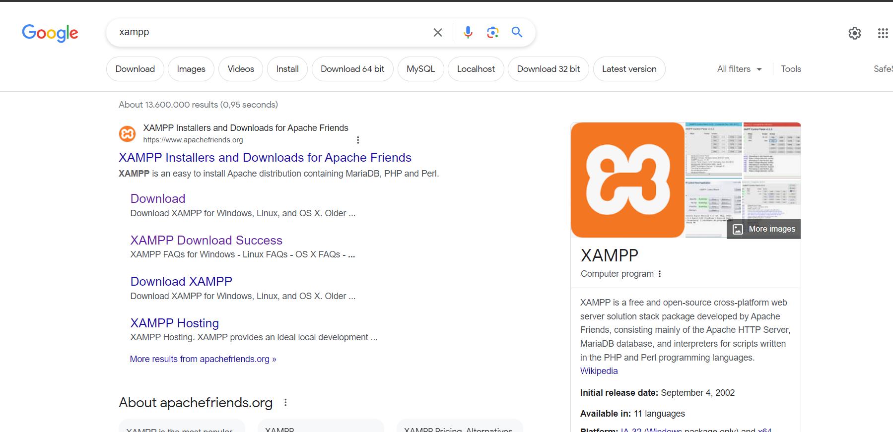

**Gambar 1.1** Laman pencarian XAMPP pada Google

1. Ketika berada di halaman *download*, pilih salah satu versi XAMPP.

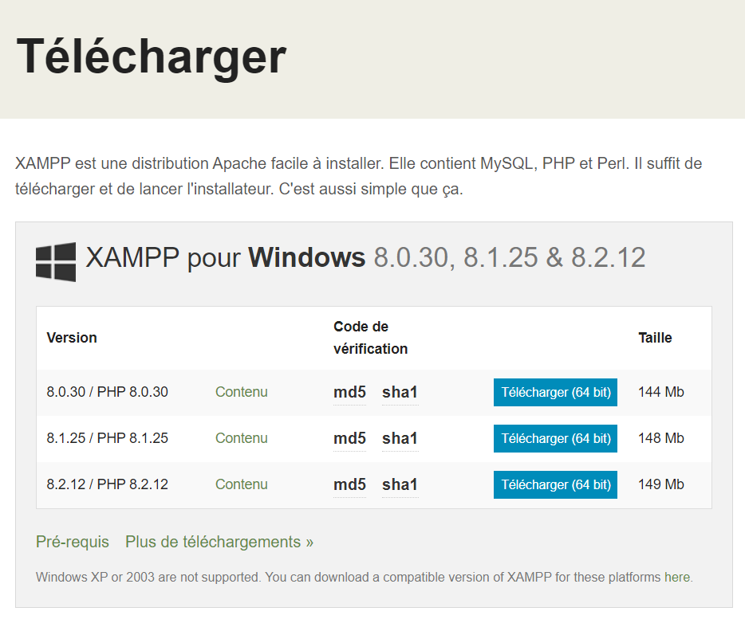

**Gambar 1.2** Halaman *download* XAMPP

1. Tunggu sampai *download* selesai.

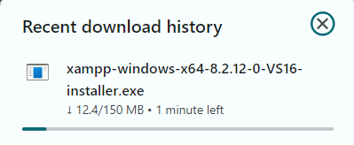

**Gambar 1.3** Tampilan histori *download*

1. *Double* klik file XAMPP yang baru saja di *download.*
2. Klik *next* pada jendela *installer.*

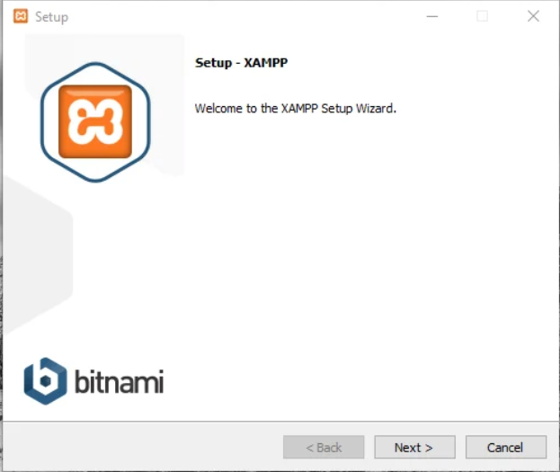

**Gambar 1.4** Tampilan jendela *installer*

1. Pilih aplikasi yang akan di *install.*

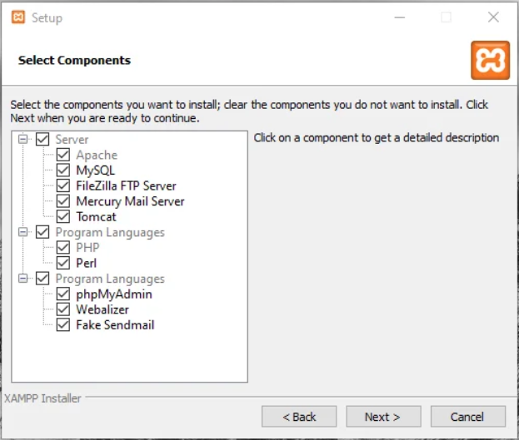

**Gambar 1.5** Pilihan aplikasi yang ingin di-*install*

1. Pilih folder instalasi, pastikan kapasitas tempat XAMPP yang akan di *install* masih tersedia kuota yang mencukupi.

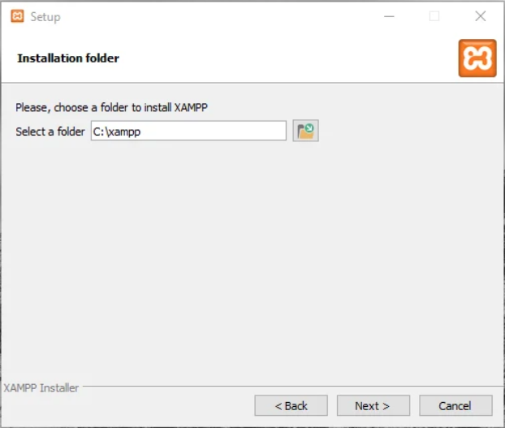

**Gambar 1.6** Memilih folder instalasi

1. Pilih bahasa kemudian klik *next*.

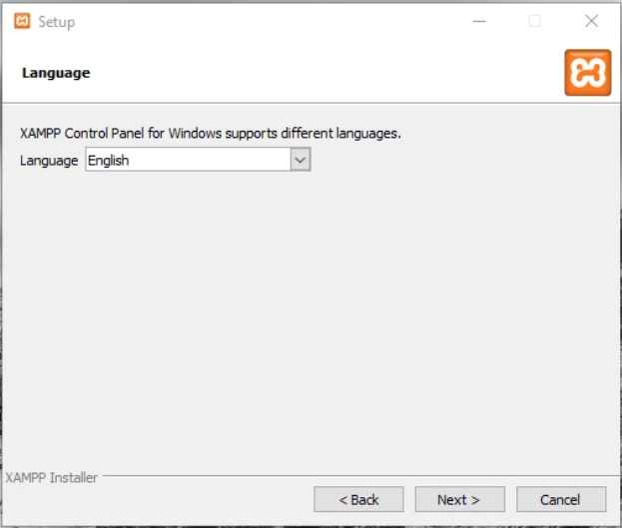

**Gambar 1.7** Pilihan bahasa

1. Jalankan instalasi.

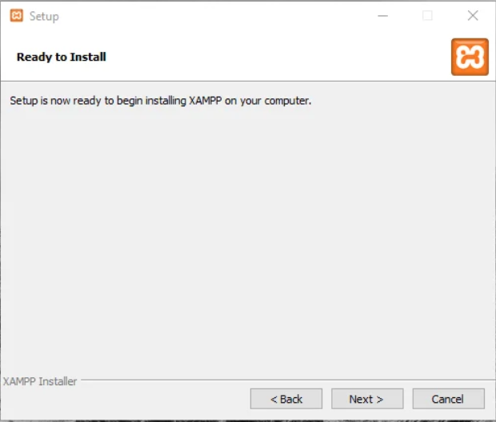

**Gambar 1.8** Memulai proses instalasi XAMPP

1. Tunggu proses instalasi selesai.

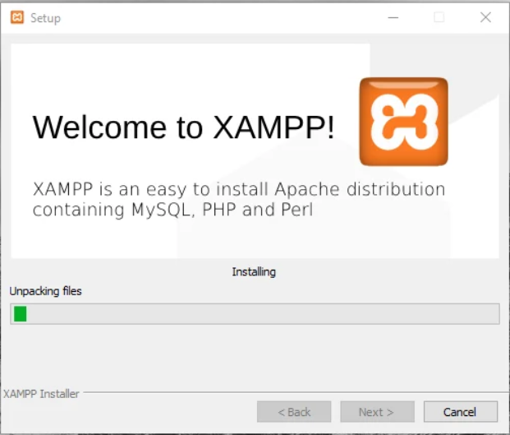

**Gambar 1.9** Jendela proses instalasi

1. Jika proses install XAMPP sudah selesai, kemudian terdapat opsi apakah aplikasi XAMPP akan langsung dijalankan atau tidak. Jika ya, maka centang opsi tersebut, lalu klik *finish* untuk menyelesaikannya.

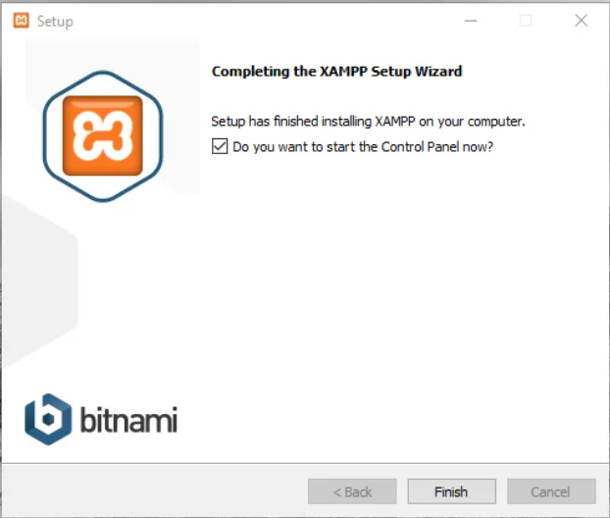

**Gambar 1.10** Opsi untuk menjalankan aplikasi

1. Selanjutnya buka aplikasi XAMPP yang sudah di-*install*. Setelah terbuka, klik tombol *start* pada kolom *actions* sehingga tombol berubah menjadi *stop*. Jalankan aplikasi Apache dan MySQL.

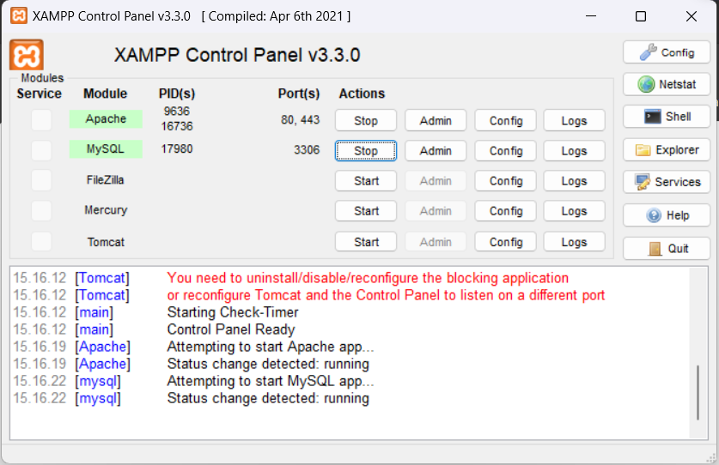

**Gambar 1.11** Menjalankan Apache dan MySQL

1. **Instalasi Git**
2. Pertama, ketikkan “git” pada mesin pencarian Google, kemudian pilih halaman “download for windows”.

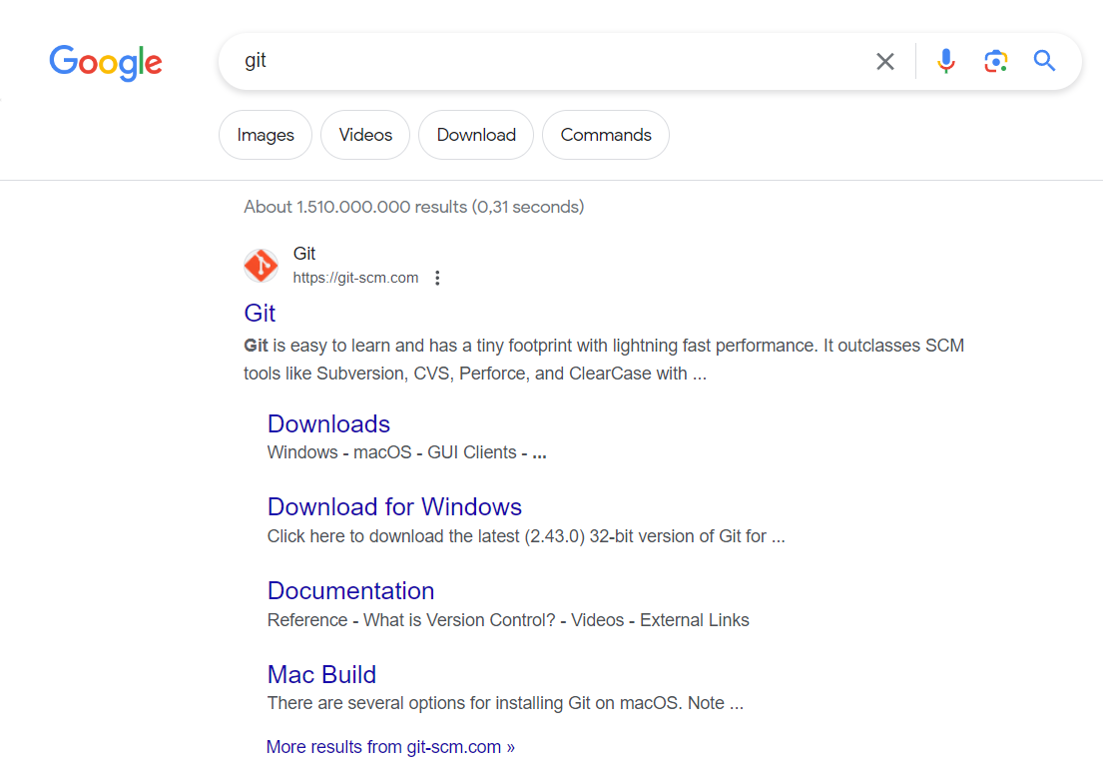

**Gambar 1.12** Laman pencarian git pada Google

1. Kedua, saat di halaman *download*, terdapat tampilan sebagai berikut. Pilih yang versi 64-bit Git *for Windows Setup*.

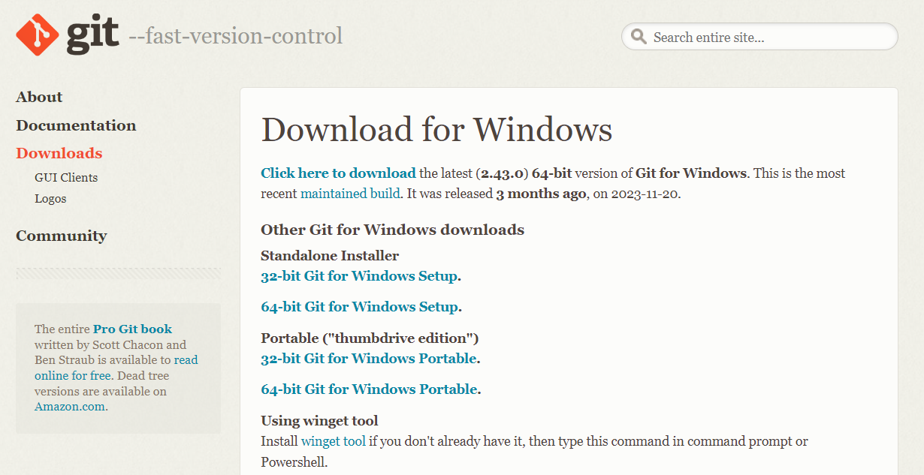

**Gambar 1.13** Tampilan halaman *download* git

1. Tunggu hingga proses *download* selesai.

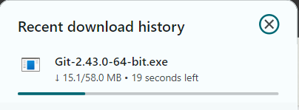

**Gambar 1.14** Tampilan histori *download*

1. *Double* klik file git yang baru saja di *download.*
2. Setelahnya akan muncul informasi lisensi Git, klik *next* untuk melanjutkan.

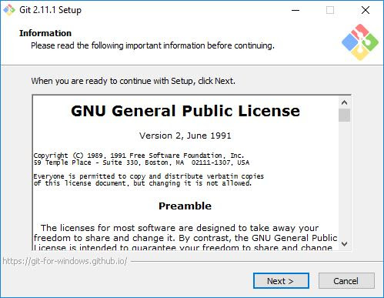

**Gambar 1.15** Jendela awal instalasi

1. Selanjutnya menentukan lokasi instalasi. Biarkan saja pada destinasi *default*-nya, kemudian klik *next*.

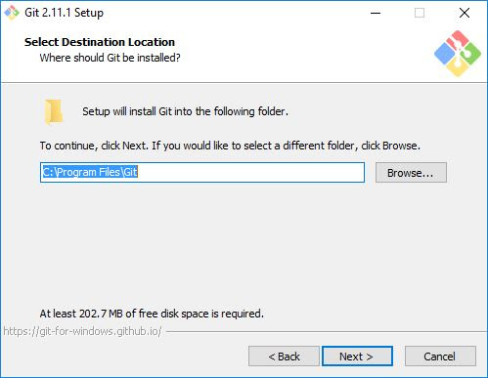

**Gambar 1.16** Destinasi lokasi instalasi

1. Selanjutnya pemilihan komponen, biarkan saja seperti tampilan berikut kemudian klik *next*.

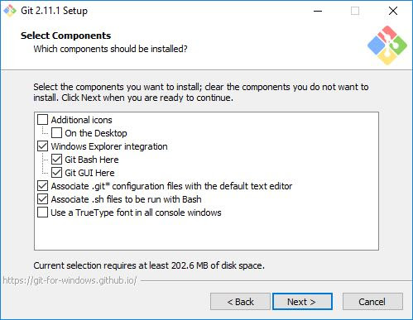

**Gambar 1.17** Pemilihan komponen

1. Selanjutnya pemilihan direktori start menu, klik *next*.

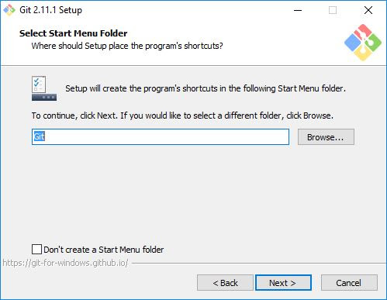

**Gambar 1.18** Pemilihan direktori start menu

1. Selanjutnya pengaturan *PATH Environment.* Pilih ‘*Use Git From the Windows Command Prompt*’ agar perintah git dapat dikenali di *Command Prompt* (CMD). Setelah itu klik *next.*

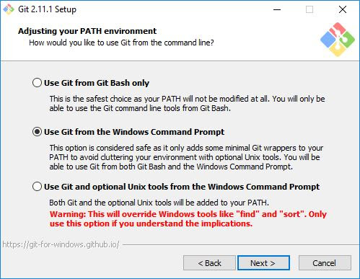

**Gambar 1.19** Pengaturan PATH *environment*

1. Selanjutnya konversi *line ending*. Biarkan seperti ini, kemudian klik *next*.

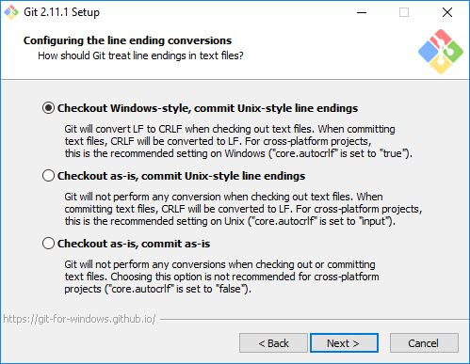

**Gambar 1.20** Konversi *line ending*

1. Pada pemilihan emulator terminal, pilih saja yang bawah kemudian klik *next*.

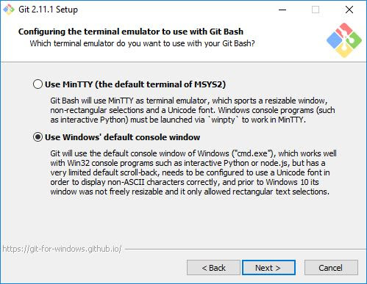

**Gambar 1.21** Pemilihan emulator terminal

1. Pada pemilihan opsi ekstra klik saja *next*.

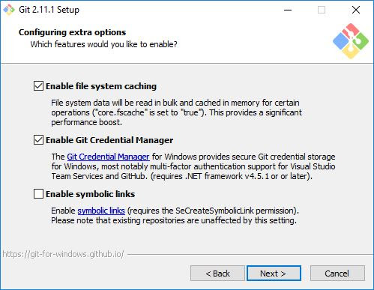

**Gambar 1.22** Pemilihan opsi ekstra

1. Selanjutnya pemilihan opsi eksperimental, langsung saja klik *install* untuk memulai instalasi.

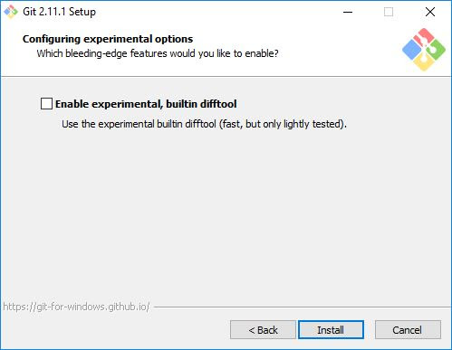

**Gambar 1.23** Pemilihan opsi eksperimental

1. Tunggu hingga proses instalasi selesai.

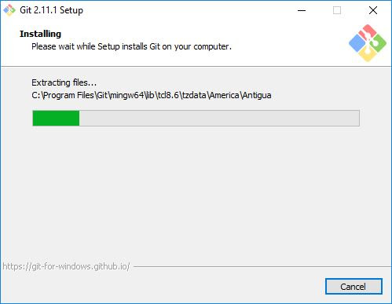

**Gambar 1.24** Proses instalasi

1. Setelah selesai, kita bisa langsung klik *finish*.

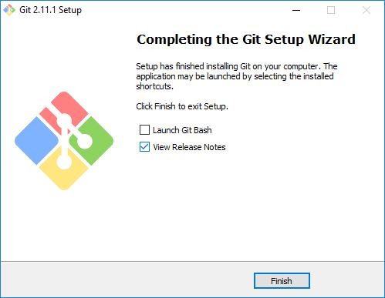

**Gambar 1.25** Jendela akhir instalasi

1. Untuk menkonfigurasikan git, ketik perintah berikut di command prompt.



**Gambar 1.26**  Perintah untuk konfigurasi git

1. Kemudian periksa konfigurasinya dengan perintah ‘git config –list’. Apabila berhasil tampil seperti gambar berikut, maka konfigurasi telah berhasil.

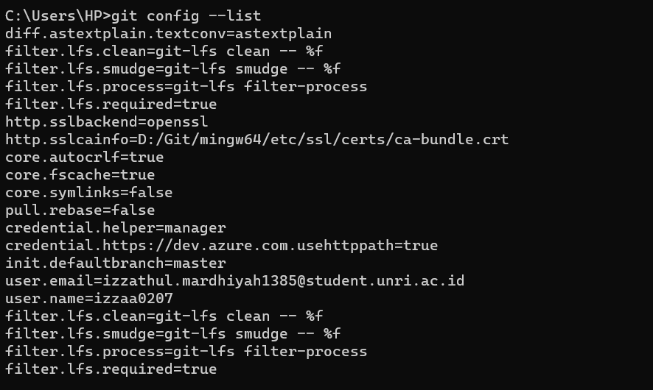

**Gambar 1.27** Tampilan konfigurasi berhasil

1. **Repositori Github**
2. Pertama, membuat repositori. Klik tombol *new* pada menu *repositories* untuk membuat repositorbaru.

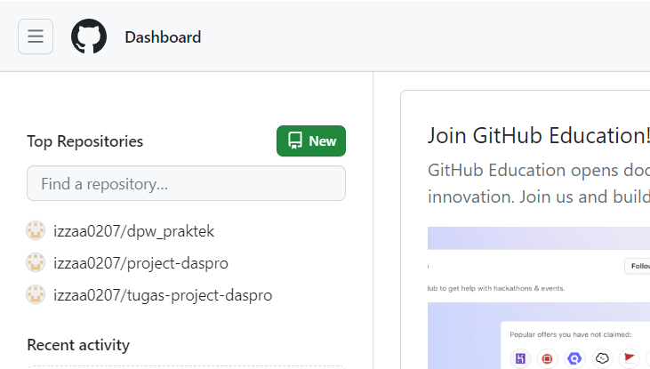

**Gambar 1.28** Membuat repositori baru di github

1. Kemudian isi nama repositori lalu klik *create repository*.

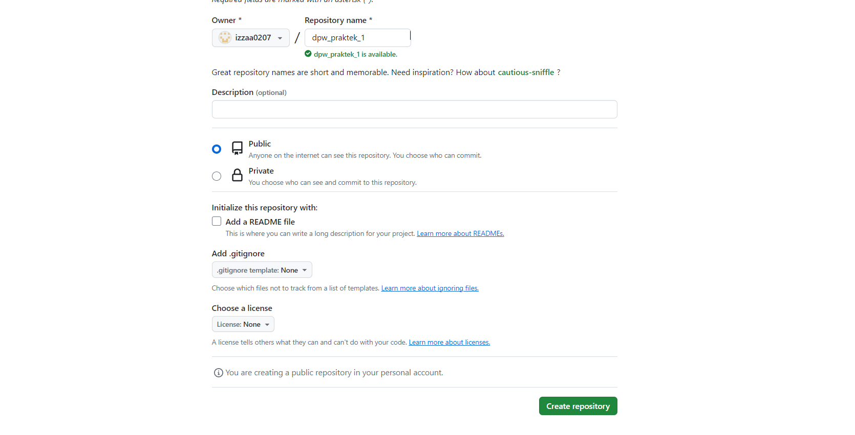

**Gambar 1.29** Memberi nama repositori

1. Pilih folder pada *local disc* komputer, buka folder tersebut lalu klik kanan kemudian pilih Git Bash Here.

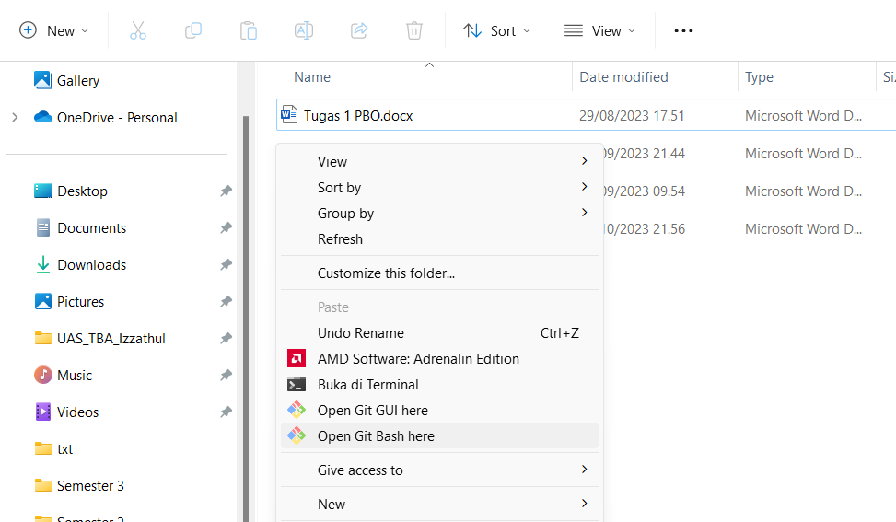

**Gambar 1.30** Memilih *open* Git Bash Here

1. Setelah itu akan muncul command prompt seperti berikut. Kemudian inisialisasi git dengan menjalankan perintah ‘git init’.

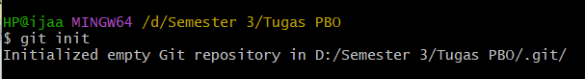

**Gambar 1.31** Perintah git init

1. Ketik perintah ‘git add .’ untuk menambahkan semua perubahan ke *staging area*.



**Gambar 1.32** Perintah git add .

1. Setelah menambahkan perubahan ke *staging* *area*, langkah selanjutnya adalah menyimpan perubahan.

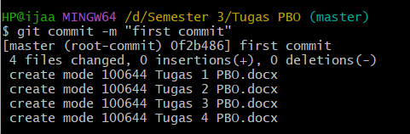

**Gambar 1.33** Menyimpan perubahan

1. Hubungkan *project local* dengan repositori di github, kita akan menambahkan *link repository* ke *project local* agar *project local* dan repositori github tersambung.

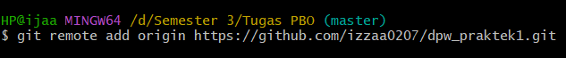

**Gambar 1.34** Menghubungkan *project local* ke repositori

1. Langkah terakhir adalah mengirim (*upload/push*) perubahan ke repositori github. Kita ingin mengirim perubahan ke origin (nama *remote* yang sudah kita buat pada tahapan sebelumnya) di *branch master*.

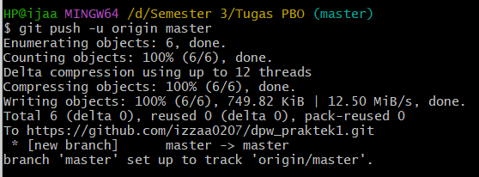

**Gambar 1.35** *Push* perubahan ke repositori

1. Selanjutnya silahkan *refresh* repositori github, dan *project* yang ada di *local* sudah ter-*upload* ke repositori github.

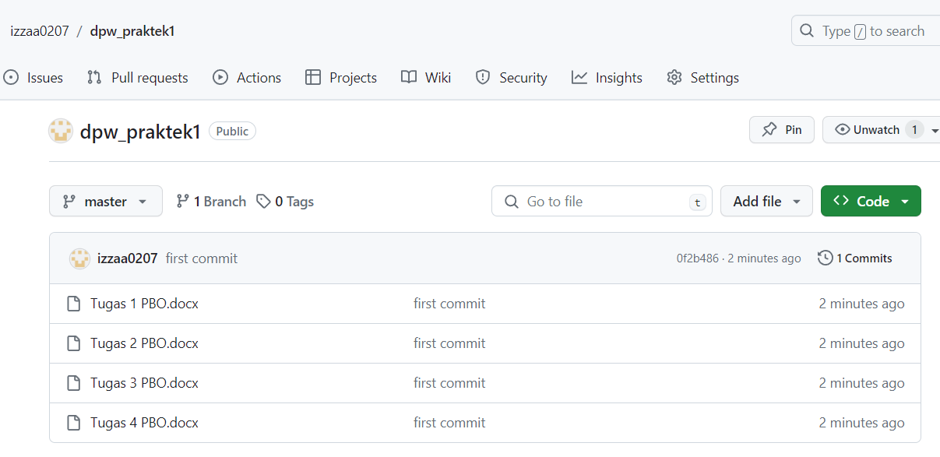

**Gambar 1.36** Tampilan *project* yang sudah ter-*upload*

# MODUL II STRUKTUR TAG PADA HTML

## Tujuan Praktikum

Tujuan diadakannya praktikum ini adalah sebagai berikut :

1. Mahasiswa dapat mengetahui konsep dasar HTML seperti apa itu tag, atribut, dan struktur dasar dokumen HTML.
2. Mahasiwa dapat membangun struktur dasar sebuah halaman web menggunakan tag HTML, termasuk bagaimana menentukan judul halaman, menambahkan teks, gambar, dan hyperlink.
3. Mahasiswa dapat belajar dan mengrti menggunakan Notepad untuk membuat halaman web.

## Dasar Teori

* + 1. **Pengertian HTML**

HTML atau *Hyper Text Markup Language* merupakan sebuah bahasa pemrograman terstruktur yang dikembangkan untuk membuat halaman *website* yang dapat diakses atau ditampilkan menggunakan Web *Browser*. HTML secara resmi lahir pada tahun 1989 oleh Tim Berners Lee dan dikembangkan oleh *World Wide Web Consortium* (W3C), yang kemudian pada tahun 2004 dibentulah *Web Hypertext Application Technology Working Group* (WHATG) yang hingga kini bertanggung jawab akan perkembangan bahasa HTML ini.

* + 1. **Pengertian Notepad**

Notepad adalah sebuah penyunting teks dan penyunting kode sumber yang berjalan di sistem operasi Windows. Notepad sebagai bentuk paling sederhana atau *text* editor khusus yang dapat mengenali setiap unsur skrip HTML dan menampilkannya dengan warna yang berbeda sehingga mudah dibaca. Notepad menitikberatkan kegunaan aplikasi untuk editing *text* dalam waktu yang cepat dan praktis.

## Hasil dan Pembahasan

1. **Struktur Tag HTML**